Роль учащихся в создании условий для проектно-исследовательской деятельности»

Единственный путь, ведущий к

знаниям - это деятельность...

Бернард Шоу

Тема является особо актуальной в период перехода на новый образовательный стандарт. Внедрение проектно-исследовательской деятельности на уроках и во внеурочное время приводит к развитию творческого потенциала, созданию условий для обретения каждым учеником универсальных умений и навыков деятельности, ситуации успеха; подготовке ребят к жизни в современном мире. Метод проектов повышает познавательную активность обучающихся, развивает их творческую самостоятельность, исследовательские навыки, мыслительную деятельность и способствует формированию дружного коллектива в классе.
Формирование интереса к учению — важное средство повышения качества обучения. Это особенно важно в начальной школе, когда еще только формируются и определяются постоянные интересы к тому или иному предмету. Чтобы формировать у учащихся умение самостоятельно пополнять свои знания, необходимо воспитывать у них интерес к учению, потребность в знаниях.
Познавательное отношение ребенка к окружающему миру появляется в раннем детстве и складывается в дошкольном возрасте. В его основе лежит потребность во впечатлениях от внешнего мира. Известно, что новые формы деятельности влияют на психологию человека, изменяют его сознание, формируют его. Развитие информационных технологий предъявляет новые требования к внутренним средствам деятельности человека (его познавательной сфере, эмоционально-волевой мотивации, способностям и пр.). Сегодня каждый младший школьник свободно пользуется компьютером, без труда осваивает новые модели различных технических устройств. Вместе с тем современная ситуация отличается парадоксальностью: детям предлагаются все новые формы, способы и средства деятельности, но при этом снижается их познавательный интерес, познавательное отношение к явлениям окружающего мира. У многих учеников не возникает естественного желания узнать, как устроен какой-либо предмет, почему возникает то или иное явление, нет удивления от сделанного открытия, понимания тайны, потому что чаще всего нет понимания и не происходит открытия. Ребенок все получает в готовом виде без труда и без понимания. Оскудение души при расширении практических (механических, «кнопочных») действий, к сожалению, становится реальностью.
Включение школьников в проектную деятельность учит их размышлять, прогнозировать, формирует самооценку. Проектная деятельность обладает всеми преимуществами совместной деятельности, в процессе ее осуществления учащиеся приобретают богатый опыт совместной деятельности со сверстниками, со взрослыми. В проектной деятельности школьников приобретение знаний, умений и навыков происходит на каждом этапе работы над проектом. Причем, основная цель учебной деятельности выступает перед школьниками в косвенной форме. И необходимость ее достижения усваивается школьниками постепенно, принимая характер самостоятельно найденной и принятой цели. Ученик приобретает и усваивает новые знания не сами по себе, а для достижения целей каждого этапа проектной деятельности. Поэтому процесс усвоения знаний проходит без нажима сверху и обретает личную значимость. Кроме того, проектная деятельность межпредметна. Она позволяет использовать знания в различных сочетаниях, стирая границы между школьными дисциплинами, сближая применение школьных знаний с реальными жизненными ситуациями.
Проектно-исследовательская деятельность – деятельность по проектированию собственного исследования, предполагающая выделение целей и задач, принципов отбора методик, планирование хода исследования, определение ожидаемых результатов, оценка реализуемости исследования, определение необходимых ресурсов. Она является организационной рамкой исследования.
Основными этапами проектно-исследовательской деятельности являются:
- Определение тематического поля и темы проекта, поиск и анализ проблемы, постановка цели проекта, выбор названия проекта;
- Обсуждение возможных вариантов исследования, сравнение предполагаемых стратегий, выбор способов, сбор и изучение информации, определение формы продукта и требований к продукту, составление плана работы, распределение обязанностей;
- Выполнение запланированных технологический операций, внесение необходимых изменений;
- Подготовка и защита презентации;
- Анализ результатов выполнения проекта, оценка качества выполнения проекта.
В настоящее время проектно-исследовательская деятельность классифицируется:
- по составу участников;
- по целевой установке;
- по тематике;
- по срокам реализации.
С целью активизации познавательной деятельности учащихся на занятиях по исследовательской деятельности, соответствия материала возрастным особенностям детей рекомендуется использование:
- загадок, ребусов, шарад, задач – шуток, логических заданий и заданий на развитие творческих способностей,
- игровых моментов, связанных с введением в ход урока сказочных героев Почемучки, Муравьишки (помоги задать вопрос, изучить, рассмотреть, исследовать, описать и т.п.);
- связи материала с наглядно – образным игровым материалом;
- игр – исследований, фантастических исследований;
- ролевых игр, дающих возможность провести исследование возможностей каждой профессии: если бы я был строителем (поваром, учителем и т.п.);
- игр – путешествий, например во времени, для знакомства с великими открытиями и изобретениями, в новые страны – пути Великих географических открытий; фантастические путешествия на другие планеты.
Роль родителей, форма их участия в проектной деятельности достаточно разнообразна.
- Мотивационная поддержка (стимулирование интереса к выполняемому проекту, развитие у ребёнка стремления к достижению результата, демонстрации уверенности в успехе совместной работы).
- Информационная поддержка (сбор необходимого для проекта материала, сам важный источник информации, помощь в поиске нужных сведений).
- Организационная поддержка (помощь ребёнку в оптимальном распределении времени и дозировании нагрузки в процессе подготовки проекта, организация экскурсии, сопровождение ребёнка).
- Техническая поддержка (проведение фото- и видеосъёмок, монтаж материалов, подготовка компьютерных презентаций, техническое оснащение докладов).
- Поддержка в самооценке проекта (желательно обсудить её достоинства и недочёты и обязательно отметить реальные достижения ребёнка – ведь пусть в малом, но он продвинулся вперёд).
Необходимо подчеркнуть, что все перечисленные поддержки должны оказываться родителями лишь в том случае, если они действительно необходимы, если ребёнок испытывает серьёзные затруднения.
Привлекая к этой работе родителей важно, чтобы они не брали на себя выполнение части работы детей над проектами, иначе губится сама идея метода проектов. А вот помощь советом, информацией, проявление заинтересованности со стороны родителей – важный фактор поддержки мотивации и обеспечение самостоятельности школьников при выполнении ими проектной деятельности. С этой целью можно проводить специальные собрания-лекции, на которых разъяснять родителям суть метода проектов и его значимость для развития личности детей; рассказать об основных этапах проектной деятельности и формах возможного участия родителей в ней.
Свою работу по организации в классе проектно-исследовательской деятельности я начала с проведения диагностики по изучению интересов и склонностей обучающихся. На основе полученных данных создался образ класса и была спланирована дальнейшая работа. Хотелось бы отметить, что дальнейшую деятельность нужно строить в сотрудничестве с родителями. Отдельно на каждого ученика создаётся портфолио, в котором накапливаются творческие и исследовательские работы, отражены результаты деятельности.
Я придерживаюсь мнения, что каждый проект, исследовательская работа достойны рассмотрения, уважения. На наших уроках представление работ скорее “рабочее”, нет помпезности, театральности, некоторые из них занимали по длительности на уроке 4-5 минут, а некоторые длились около 10 минут.
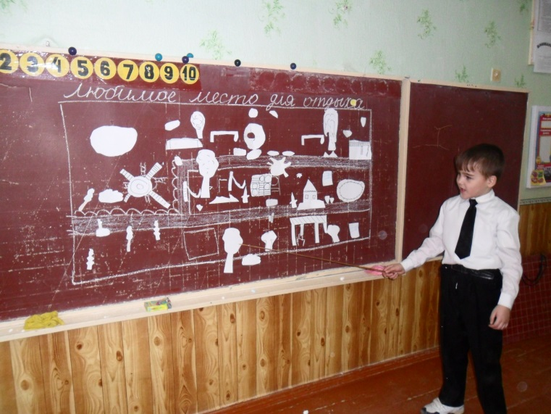 Присутствие моментов “необычности” (элементы одежды, музыка) в представлении работ обусловлено задачами проектов, исследований и они носили “чисто рабочий характер”. Во внеурочной деятельности мы использовали и выпуск газет, и проведение презентаций, и разыгрывали мини – сценки, на некоторые занятия приглашали родителей, так как позволяло время, выбирая ту форму работы, которая была необходима и интересна ребятам.
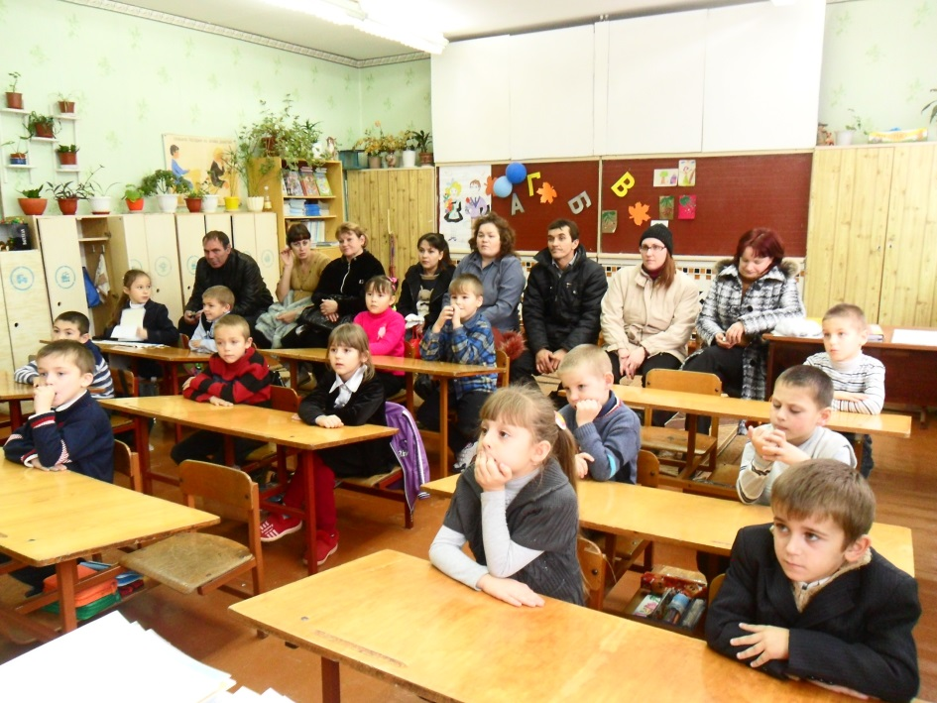 Также считаю, что любое бальное выражение оценки результатов исследовательской деятельности в начальных классах не должны иметь места, так как учащиеся должны чувствовать себя успешными, они только учатся проводить исследования, любое их достижение уже продвижение вперед, выполнить исследовательскую работу – значит самим постигать новое. Следовательно, никто другой так, как сам ребенок, не сможет почувствовать, увидеть, оценить свой труд. Но это вовсе не означает бесконтрольность данной деятельности. С целью преодоления подобных проблем педагог, учащиеся, другие участники могут высказывать оценочные суждения, имеющие форму пожелания, совета.
Исследовательская деятельность младших школьников на уроках и внеурочное время многогранна. Переоценить ее значение трудно. Правильная организация исследовательской деятельности, как в процессе урока, так и во внеурочное время уже на начальном этапе обучения позволяет формировать у обучающихся интеллектуальные умения (сравнение, сопоставление, анализ, синтез, абстрагирование, классификация),
информационные умения (работать со словарями, справочной литературой, получать информацию у компетентных по данному вопросу лиц);
коммуникативные умения; организационные умения (умение формулировать цель деятельности, осуществлять самоконтроль, самооценку), повышать познавательную активность учащихся. 
 